非密
版次：A
Ti-6Al-4V整体杆静力试验
静力试验任务书
 | 共 | 12 | 页
福建龙溪轴承（集团）股份有限公司

目 次
1 范围 1
2 编制依据及引用文件 1
2.1 编制依据 1
2.2 引用文件 1
3 试验目的 1
4 试验件 1
5 试验项目 1
6 应变片安装及测量要求 2
6.1 应变测量要求 2
6.2 位移测量要求 2
7 试验要求 3
7.1 试验测试设备要求 3
7.2 试验加载控制系统要求 3
7.3 试验加载设备要求 3
7.4 试验安全保护 3
7.5 适航要求 3
7.6 检查要求 4
8 试验项目、方法及要求 4
8.1 试验件安装要求 4
8.2 试验项目和要求 4
9 试验过程偏离处置 5
10 试验异常情况处理 6
10.1 试验中问题的处理 6
10.2 试验中断处理 6
10.3 试验恢复处理 6
11 试验保障 6
12 试验安全 6
13 质量保证 7
14 报告要求 7
14.1 试验大纲编写要求 7
14.2 试验记录要求 7
14.3 试验报告编写要求 8
14.4 测量报告编写要求 8

1 范围
本试验任务书规定了Ti-6Al-4V整体杆（龙溪）静力试验要求，并对静力试验项目、工况、拟验证的适航条款及试验要求等进行说明。
本试验任务书适用于Ti-6Al-4V整体杆（龙溪）静力试验。

2 编制依据及引用文件

2.1 编制依据
本文件编制依据包括：
中国民用航空规章第25部运输类飞机适航标准（CCAR-25-R4）；
型号合格审定程序（AP-21-AA-2023-11R1)。

2.2 引用文件
下列文件对于本文件的应用是必不可少的，凡是注日期的引用文件，仅注日期的版本适用于本文件。凡是不注日期的引用文件，其最新版本（包括所有的修改单）适用于本文件。
SY D0122K118C1 A Ti-6Al-4V整体杆（龙溪）静力试验件构型报告

3 试验目的
为验证Ti-6Al-4V整体杆静力试验（龙溪）对CCAR-25-R4部25.305、25.307条款的符合性提供试验数据及依据；
为获取Ti-6Al-4V整体杆静力试验（龙溪）强度和刚度特性数据提供试验数据及依据；
为验证Ti-6Al-4V整体杆静力试验（龙溪）制造工艺可靠性提供试验依据；
为验证Ti-6Al-4V整体杆静力试验（龙溪）强度分析方法的准确性提供试验数据及依据；
为今后改型及完善结构设计提供试验数据及依据。

4 试验件
本项目包括Ti-6Al-4V整体杆（龙溪）静力试验产品试验件全部由福建龙溪轴承(集团)股份有限公司生产，具体试验清单见表1，具体尺寸及公差见附录A。
表1 试验件清单
试验件构型 | LS型号 | 载荷级别 | 试验件数量（件）
M-D5700K01002-102 | LSGDT-690-85-36-36 | 限制、极限、破坏 | 3+1（备件）
M-D5700K01004-102 | LSGDT-466-94-50-50 | 限制、极限、破坏 | 3+1（备件）
M-D7123K13100-101 | LSGDT-1647-75-19-19 | 限制、极限、破坏 | 3+1（备件）

5 试验项目
具体试验项目清单见表2。
表2 试验项目清单
试验件构型 | LS型号 | 试验项目 | 限制载荷  （N） | 极限载荷  （N） | 预期破坏载荷  （N）
M-D5700K01002-102 | LSGDT-690-85-36-36 | 压缩试验 | -283175 | -424763 | -630000
M-D5700K01004-102 | LSGDT-466-94-50-50 | 拉伸试验 | 443164 | 664745 | 1300000
M-D7123K13100-101 | LSGDT-1647-75-19-19 | 压缩试验 | -77710 | -116564 | -148000

6 应变片安装及测量要求

6.1 应变测量要求
在翼身连接整体杆拉伸/压缩试验件、发动机支架整体杆压缩试验件耳片区、杆体区选取适当截面布置应变片，杆体区选择3个截面，每个截面上对称布置4片应变片，应变片均为单片，方向为沿杆方向。
应变片编号由三位数构成，第一位数字表示试验类型，1代表翼身连接整体杆，2代表发动机支架整体杆拉伸元件；第二位数字表示截面位置，A-G截面用1-7表示；第三位数字表示应变片在截面上的位置，如A1-A4用1-4表示；如232应变片表示发动机支架整体杆拉伸元件中C截面的C2应变片。
试验过程中需记录各应变片各载荷级下实测数据。
翼身连杆应变测量点如图1，发动机支架连杆应变测量点如图2。

6.2 位移测量要求
翼身连杆测量图1中的A-A切面、B-B切面、D-D切面及E-E切面轴向位移；
发动机支架连杆测量图2中的A-A切面、B-B切面、D-D切面及E-E切面轴向位移。
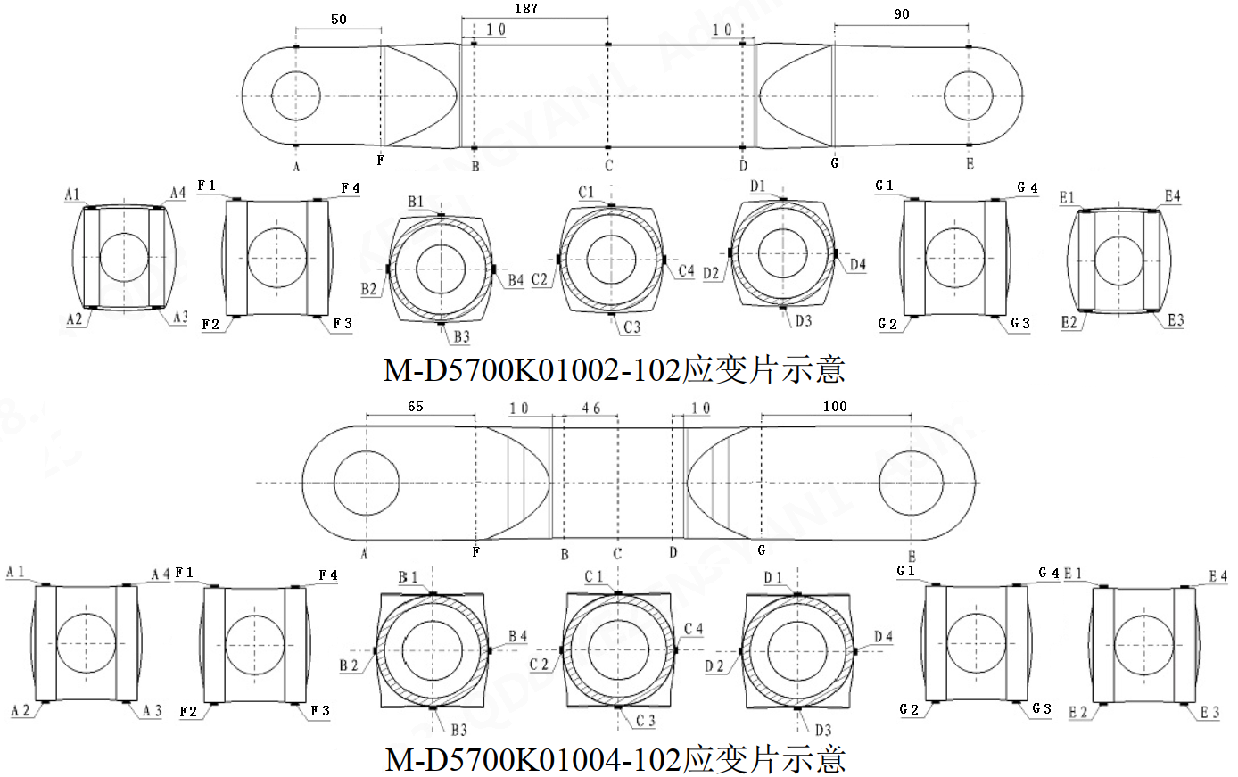
图1 翼身连杆位移及应变测量点示意图
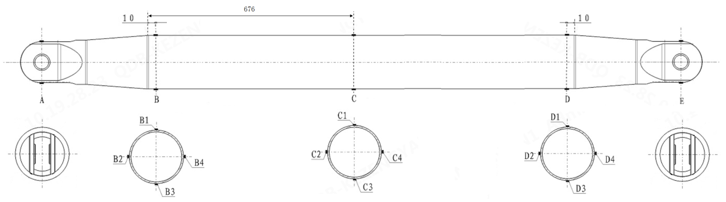
M-D7123K13100-101应变片示意
图2 发动机支架连杆位移及应变测量点示意图

7 试验要求

7.1 试验测试设备要求
试验测试设备应能迅速和准确地给出试验数据和曲线，以便监控试验件的状况并及时地与结构设计分析结果相比较；测试设备应按规定进行校准/检定，并在有效期内使用，且测试设备误差不大于1%，传感器精度不低于0.5级。

7.2 试验加载控制系统要求
试验加载控制系统应为计算机控制的多点协调加在系统。该系统应具有以下功能：程序加载和卸载；误差报警；载荷超限保护和人工应急卸载保护；加载过程显示及存储；应急卸载前和卸载后至少各10s的载荷存储等。系统中的各个仪器（包括加载系统中的有关仪器，如载荷传感器、放大器、A/D、D/A转换器等）及系统均应按规定进行校准/检定，并在有效期内使用。

7.3 试验加载设备要求
试验加载设备应有足够的能力（如足够的油源压力及流量、气源压力及流量、作动筒行程及承载能力、机械装置刚度及强度等）；同时所生产的试验设备在交付时应附合格证。
应有安全卸载装置，在特殊情况下应急卸载时，该装置应能防止因卸载不均匀使试件产生局部超载或破坏。
对于通用固定与连接设备试验前要进行严格检查，并做好记录。

7.4 试验安全保护
为保护人员、试验件、试验设备的安全，试验全过程应具备有效的安全保护措施；
应制定包括试验准备在内的全过程各岗位的安全责任及软、硬件保护措施；
控制系统、油压系统、气压系统应具有自身的故障保护能力；
试验现场应设置受控应急保护机构；
试验现场应设置护栏及文字警示牌。

7.5 适航要求
适航要求如下：
本试验为适航验证试验，办理试验件交接验收时， 试验件必须有适航标签；
试验大纲应经局方工程批准， 方可实施；
试验前需提请适航制造符合性检查，对于局方开出的不符合项，必须整改到位，通过局方制造符合性检查后才能进行正式试验；
正式试验需邀请适航代表现场目击试验；
试验过程中，如出现试验件修理、更换情况，需报告试验委托方并提请适航制造符合性检查，试验件通过检查后，方可继续试验。

7.6 检查要求
试验件验收时检查并记录试验件的表面质量状况，试验委托方在试验件移交时需提供试验件的合格证、适航标签等材料；
试验前，应对试验件的初始状态进行详细的检查，确认试验件的表面无磕碰。

8 试验项目、方法及要求

8.1 试验件安装要求
对试验件、试验夹具、试验设备等进行检查，确认满足试验安装要求后，进行试验安装，保证试验件与试验机上、下接头中心同轴。
特别说明，压缩试验件整体杆两端耳孔内必须包含轴承。
试验项目按8.2章节规定的项目和顺序进行。

8.2 试验项目和要求

8.2.1 限制载荷静力试验加载要求
限制载荷静力试验加载要求如下:
- 正式试验前做好预试工作，消除间隙、拉紧试件，检查加载系统等是否处于良好状态，预试载荷不超过60%限制载荷；
- 加载采用逐级加载，100%限制载荷前每级加载不超过5%限制载荷；
- 加载至100%限制载荷时，保载30s后开始卸载；
- 卸载采用逐级卸载，每级卸载不超过10%限制载荷；
- 加载点协调加载；
- 加载点的动态误差≤3%；
- 加载点静态误差≤1%；
- 保证在达到表2要求的最大载荷时，加载点误差≤1%。

8.2.2 极限载荷静力试验加载要求
极限载荷静力试验加载要求如下:
- 正式试验前做好预试工作，消除间隙、拉紧试件，检查加载系统等是否处于良好状
态，预试载荷不超过60%限制载荷；
- 加载采用逐级加载，100%限制载荷前每级加载不超过5%限制载荷；100%限制载
荷至120%限制载荷前每级加载不超过5%限制载荷；120%限制载荷后按照1%逐级加载；
- 加载至150%限制载荷时，保载3s后开始卸载；
- 卸载采用逐级卸载，每级卸载不超过10%限制载荷；
- 加载点协调加载；
- 加载点的动态误差≤3%；
- 加载点静态误差≤1%；
- 保证在达到表2所要求的最大载荷时，加载点误差≤1%。

8.2.3 破坏载荷静力试验加载要求
破坏载荷静力试验加载要求如下:
- 正式试验前做好预试工作，消除间隙、拉紧试件，检查加载系统等是否处于良好状
态，预试载荷不超过60%限制载荷；
- 加载采用逐级加载，100%限制载荷前每级加载不超过5%限制载荷；100%限制载
荷至120%限制载荷前每级加载不超过5%限制载荷；120%限制载荷后按照1%逐级加载直至破坏；
- 加载点的动态误差≤3%；
- 加载点静态误差≤1%；
- 保证在达到表2所要求的最大载荷时，误差≤1%。

8.2.4 试验结果合格评定准则
试验后，对试验件进行全面的检查，详细记录失效形式及损伤情况，损伤检查方法包括但不限于目视、放大镜、超声波和X射线等，并对测试数据进行处理分析。
- 限制载荷拉伸试验结果合格评定准则：
全面检查并查看加载曲线，结构无明显永久变形、无裂纹。
- 极限载荷拉伸试验结果合格评定准则：
试验件不发生破坏。
- 限制载荷压缩试验结果合格评定准则：
全面检查并查看加载曲线，结构无明显永久变形、无裂纹。
- 极限载荷压缩试验结果合格评定准则：
试验件不发生破坏或失稳。

9 试验过程偏离处置
试验过程中产生偏离应确定偏离原因，并办理偏离申请，经适航局方同意后方可继续试验。

10 试验异常情况处理

10.1 试验中问题的处理
试验中若发生试验件过早破坏、或当试验件出现有害变形和结构局部出现提前破坏时，应停止试验，经适航局方同意，由承制方进行必要的修复、加强或更改。凡是不能修复或虽修复但不能达到鉴定静强度目的时，应更换经设计更改的试验件并重新进行试验。

10.2 试验中断处理
试验过程中出现下列异常情况之一时，应立即中断试验，通知福建龙溪和中国通飞，并及时向局方进行汇报。按程序反馈开展评审，并实施恢复措施。
- 出现安全事故征兆；
- 出现短期内难以排除的故障；
- 其他不可抗力导致试验中断；
- 当试验中发生异常响声但通过目视检查无法发现问题时，需采用无损探伤进行检查。

10.3 试验恢复处理
承试单位对试验暴露的问题采取改进措施，经中国通飞认可，向局方提出恢复或重新试验的申请，经批准后，实施试验。

11 试验保障
试验保障单位、试验保障内容和要求如下：
- 福建龙溪轴承（集团）股份有限公司负责提供试验件；
- 承试单位接到试验任务后，应编制试验大纲并提供给委托单位进行评审，评审通过后立即进行试验工装设计、制造，试验工装需经委托单位会签，易损的试验工装应准备足够的备用工装；
- 试验前，承试单位应对试验设备、设施和试验工装进行全面检查，确保试验设备、设施和试验工装的有效性和精度，检测仪器、仪表在检定有效期内，不允许不符合要求的试验设备、设施、试验工装、检测仪器、仪表用于试验；
- 承试单位应制定应急预案，保证试验设备出现故障等异常情况下，能及时提供试验设备、维修人员等保障资源，确保试验顺利进行；
- 福建龙溪轴承（集团）股份有限公司负责解决试验过程中与试验件相关的技术问题。

12 试验安全
试验安全要求如下：
  - 本试验任务规划的试验项目涉及到抗拉、抗压，承试单位应进行安全风险识别，制定预防措施，并对试验人员进行安全操作培训；
  - 试验设备应有安全防护装置，防止试验设备加载下试验件或工装损坏造成人员伤害；
  - 试验开始前应由安全人员和试验人员对试验设备、设施、测试设备和试验件进行安全检查，确保安全后方可开始试验。

13 质量保证
质量保证内容如下：
a) 试验设备必须经检验合格，并在有效期内；
b) 试验人员均应持证上岗；
c) 试验过程中，应有试验委托方、承试方负责人员、审查方（或试验目击委任代表）到场监控整个试验过程；
d) 试验文件的更改必须经过试验委托方、承试方、审查方代表签署齐全，方可有效；
e) 试验件修复：试验过程中，当试验件出现异常的变形或出现可能提前破坏的迹象，应立即停止试验；分析和查明原因后确定后续试验方案，对于试验确需修理或加强的情况，确定试验件的修复和加强方案并以书面形式向有关单位部门报告，经批准后实施，所有有关试验件的有效加强措施经分析后应贯彻到本型号的所有飞机上；
f) 承试方应严格按质量管理体系程序文件执行。

14 报告要求

14.1 试验大纲编写要求
试验大纲的内容，应按照《型号合格审定程序》（AP-21-AA-2023-11R11）工程验证试验的要求进行编写。试验大纲应至少但不限于包含如下内容：
a) 试验目的（包含拟验证的适航条款）；
b) 试验依据；
c) 被试对象即试验产品的说明（包括试验产品构型、试验产品在试验装置上的安装、有关图纸编号等）；
d) 试验中使用的所有试验设备清单及校验和批准说明；
e) 测试设备及其精度；
f) 对试验产品和试验装置的制造符合性要求；
g) 该试验预期如何表明对拟验证条款符合性说明；
h) 试验步骤；
i) 试验成功判据；
j) 记录项目；
k) 异常情况的处理等。
注：在试验大纲中引用的文件、数据资料应有明确的说明，必要时可提供审查。

14.2 试验记录要求
承试单位应做好试验的原始记录，包括文字数据记录、电子数据记录和影像记录等，并及时对其进行整理，建立档案，妥善保管，以备查用。承试单位应向主机单位和委托单位提供相关的试验数据。

14.3 试验报告编写要求
试验完成后应及时提供静力试验报告，静力试验报告至少应包含如下内容：
a) 试验名称、时间、地点；
b) 任务来源、试验性质；
c) 试验目的；
d) 试验依据；
e) 试验件；
f) 试验件的加载和支持方式；
g) 试验测量；
h) 试验设备（试验产品在试验设备上的安装方式、仪表及其校正状态）；
i) 试验程序；
j) 试验结果及分析（含试验数据、曲线、图表等）；
k) 试验结论。

14.4 测量报告编写要求
测量报告至少应包含如下内容：
a) 测量目的、依据、项目；
b) 测量点布置；
c) 测量设备；
d) 测量过程；
e) 数据处理方法；
f) 测量数据；
g) 数据分析，包括主要应变测量点的应变，绘制测量应变片的应变曲线；
h) 结论。

